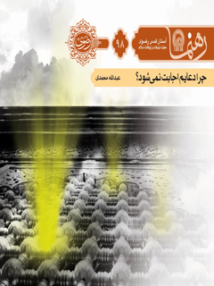

رهنما 98 چرا دعایم اجابت نمی شود


ghaemiyeh.com

فهرست مطالب
مشخصات کتاب 4
اشاره 5
چرا دعایم اجابت نمی‌شود؟ 8
درآمد 10
۱. خدا حرف ما رو نمی‌شنوه! 12
۲. چرا از ما اجابت نمی‌شه؟ 20
۳. دعای ما یا قانون هستی؟ 26
۴. گناه ما و اسباب اجابت 36
۵. آداب‌دانیِ دعا 46

مشخصات کتاب
عنوان و نام پدیدآور: چرا دعا مستجاب نمی شود
گردآورنده آستان قدس رضوی، معاونت تبلیغات و ارتباطات اسلامی.
مشخصات نشر : مشهد: انتشارات قدس رضوی ۱۳۹۱
فروست : رهنما 98.
شابک : 978-600-299-081-5
وضعیت فهرست نویسی : فییا
یادداشت : کتابنامه.
موضوع دینی موضوع: دعا موضوع : استجابت موضوع : دین
شناسه افزوده : آستان قدس رضوی ،معاونت تبلیغات و ارتباطات اسلامی
شناسه افزوده : موسسه انتشاراتی قدس رضوی
رده بندی دیویی: ۶7/ 564
شماره کتابشناسی ملی :38۸3۲۱۴
نویسنده: عبدالله محمدی آستان قدس رضوی چاپ اول: زمستان ۱۳۹۱ معاونت تبلیغات و ارتباطات اسلامی
به کوشش محمدحسین پورامینی
ویراستار: محمدمهدی باقری

اشاره
تصویر

تصویر
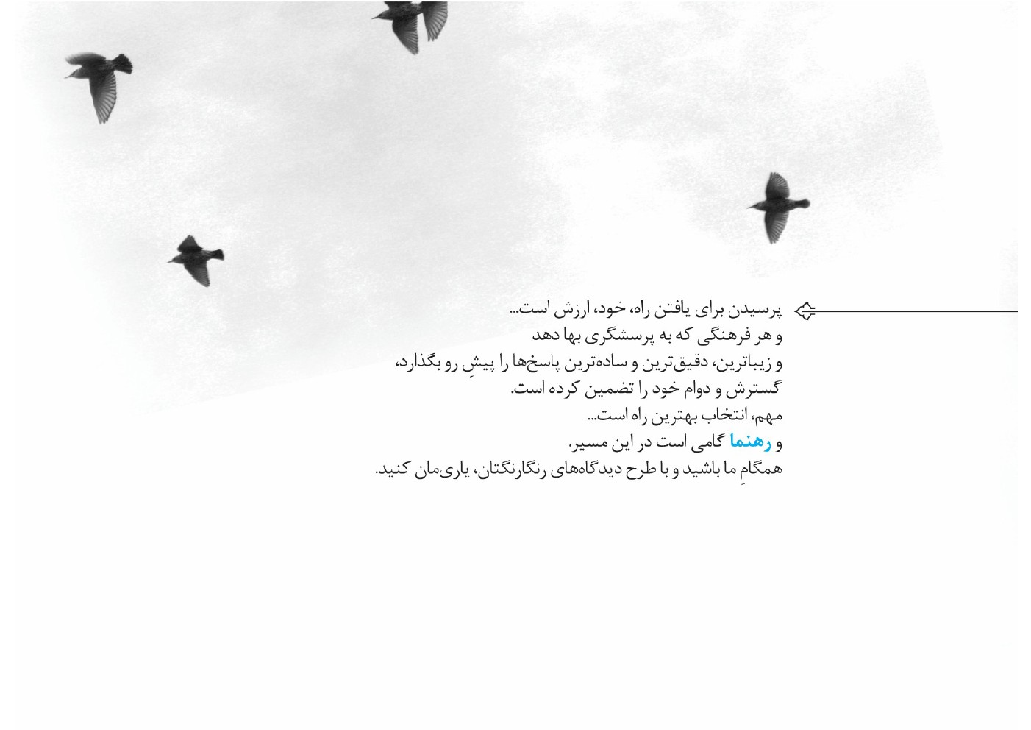
تصویر


چرا دعایم اجابت نمی‌شود؟
برای یافتن پاسخ پرسش‌های زیر، مطالعۀ متن حاضر را پیشنهاد می‌کنیم:
1.
حقیقت دعا چیست؟ چرا برخی دعاها مستجاب نمی‌شود؟
2.
رابطۀ برآورده‌نشدن حاجات با حکمت الهی چیست؟
3.
سُنن الهی چه نقشی در استجابت دعا دارند؟ موانع استجابت دعا کدام‌اند؟
4.
براساس روایات، آداب دعا و شرایط استجابت دعا چیست؟
تصویر
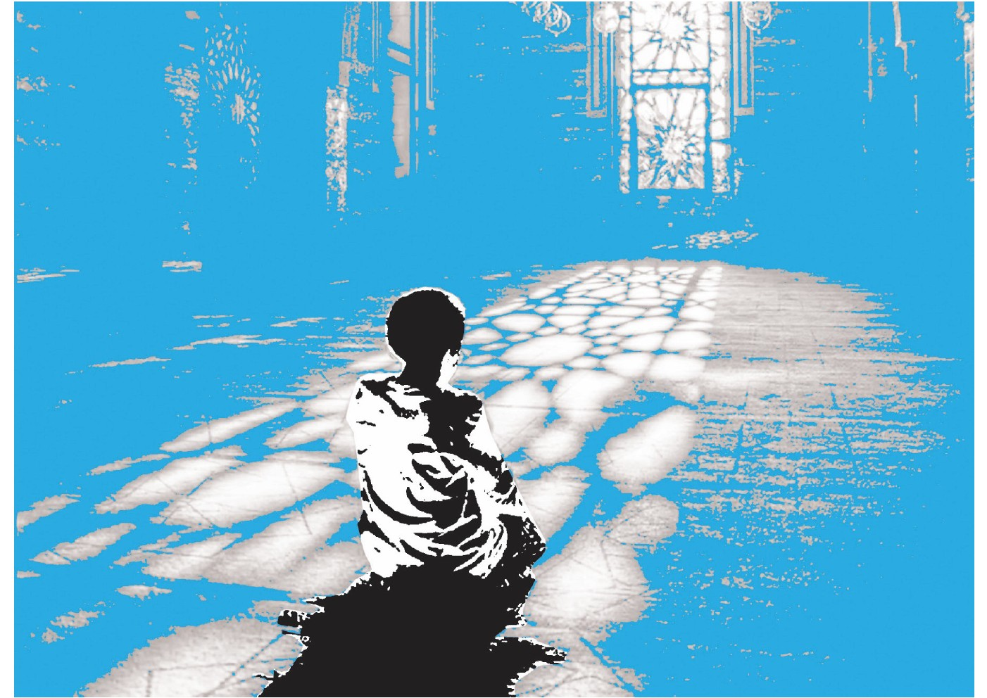

درآمد
دعا تجلّی اظهار عجز و نیاز بندگان به درگاه خدا و نیز حقیقت عبادت است؛ از همین‌رو، انسان‌هایی که بیشتر به کمال رسیده‌اند و درنتیجه، فقر وجودی خویش را بیش از دیگران دریافته‌اند، به دعاکردن و اظهار نیاز به پروردگار بیشتر اهتمام دارند. اما نبود آگاهی کافی از مبانی دینی سبب شده برخی مؤمنان اجابت دعا را با برآورده‌شدن حاجات خویش مساوی بدانند. آنان گمان می‌کنند که درصورت برآورده‌نشدن حاجات، دعایشان نیز مستجاب نشده است. برهمین اساس، یک از پرسش‌های پُربسامد جوانان مؤمن، پرسش از چراییِ مستجاب‌نشدن دعاست. متأسفانه عد‌ه‌ای به همین سبب، اندک‌اندک خدا را با خویش بیگانه پنداشته و اهتمامشان به بندگی کم‌رنگ می‌شود.
این نوشتار می‌کوشد در قالبی نوین، برخی زوایای این موضوع را روایت کند: دو بخش نخست، گفت‌وگوی جوانان را با فردی روحانی در شب قدر به‌تصویر می‌کشد و درطول
این گفت‌وگو، نقش حکمت و مصلحت‌اندیشی الهی در مستجاب‌نشدن دعا معرفی می‌شود. در بخش سوم و چهارم، گزارش کلاسی دانشگاهی و تبادل‌نظر دانشجویان با استاد است. در این گزارش، رابطۀ قوانین الهی با دعا بررسی می‌شود؛ همچنین به تأثیر مسائلی، همچون گناه و ظلم و...، بر مستجاب‌نشدن دعا اشاره شده است. بخش پنجم نیز روایت گفت‌وگوی صمیمانۀ طلبه ای با تعدادی دانشجو در قطار است که آداب دعا و شرایط استجابت دعا را مرور می‌کند.
گفتنی است این کتاب را برای مخاطبان عمومی تألیف کرده و ابعاد دیگر بحث را به‌سبب محدودیت حجم و رعایت حوصلۀ مخاطبان و نیز پرهیز از مباحث تخصصی مطرح نکرده‌ایم. خوانندگان علاقه‌مند برای مطالعۀ بیشتر می‌توانند به منابع تخصصی نیز مراجعه کنند.

۱. خدا حرف ما رو نمی‌شنوه!
تصویر

روحانی جوان غرق در مرور برنامه های خود برای مراسم شب قدر، مصمم به‌سوی مسجد گام برمی‌داشت. از مدت ها پیش، انتظار فرارسیدن چنین شبی را می‌کشید. ترکیب شوق و هیبت، تابلوی آن شب را در ذهن روحانی زیباتر کرده بود. یک چهارراه مانده‌به‌مسجد، چند جوان مشغول خوش‌وبش بودند که با دیدن روحانی، نگاهی شیطنت‌آمیز به هم کردند. سپس، یکی از آن‌ها با لحن معناداری صدا زد: «حاج‌آقا، التماس دعا!»
روحانی مکثی کرد و گفت: «سلام بچه‌ها، امشب شما باید برای ما دعا کنین.»
آرش که شلوار لوله‌تفنگی‌اش تو چشم می‌زد، اهل آن محل نبود و حاج‌آقا را نمی‌شناخت؛ برای همین، فکر نمی‌کرد روحانی این‌طور واکنش نشان دهد. کمی فکر کرد و گفت: «نه، حاج‌آقا، بهتره که خود شما دعا کنین. خدا فقط خدای پول‌دارها و مسجدی‌هاست؛ چند ساله که بی‌خیالِ ما شده. ما هم بی‌خیال او.»
روحانی درنگ کرد و با مهربانی نزدیک شد و گفت: «از کجا می‌دونی بی‌خیال شما شده؟»
آرش که فکر نمی‌کرد متلکی بی‌خودی به بحثی جِدی منجر شود، بدون اینکه خودش را گم کند، پاسخ داد: «شده دیگه. چند ساله هرچی بهش می‌گیم، جواب نمی‌ده. مثل اینکه هرچی بدبختی و گرفتاریه، برای ماست و هرچی خوشیه، برای پولدارها. هرچی بهش می‌گیم لااقل دل طرف رو با ما نرم کنه، نمی‌شه. خوبه چیز سخت ازش نخواستیم!»
روحانی به‌سرعت دریافت که آرش چه مشکلی دارد و مصمم شد کمکش کند. او فهمیده بود که تصور آرش، مانند خیلی از مردم دیگر، این است که مستجاب‌نشدن دعا یعنی قهر خدا با بندگان؛ زیرا بسیاری از مردم خدا را فقط برای حل مشکلات خویش در آخرین مرحله به‌یاد می‌آورند. به‌هرحال، معصومیت نگاه آرش کافی بود که هر مؤمن دلسوزی را برای کمک‌کردن به او تحریک کند.
روحانی لبخندی زد و گفت: «ببینید بچه‌ها، بعضی بحث‌ها مسائل سرنوشت‌ساز زندگی آدمه که دستِ‌کم یه بار به‌صورت جدی باید به اون فکر کنیم. سؤال شما هم از همین
مسائله.» بعد رو به آرش کرد و گفت: «اسمت چی بود جوون؟»
•
آرش.
•
آقا آرش، از کجا می‌دونی خدا با تو قهر کرده و بی‌خیالت شده؟
آرش آهی کشید و گفت: «خب دیگه. این همه ما صداش کردیم، جواب نداد.»
•
شاید به صلاحت نبوده.
آرش این جمله را قبلاً هم شنیده بود؛ ولی هیچ‌وقت فرصت فکر‌کردن دربارۀ آن را نداشت؛ لذا سریع پاسخ داد: «یعنی چی حاج‌آقا؟ با یه کلمه خیال خودتون رو راحت می‌کنین. مگه می‌شه کسی رو دوست داشته باشی؛ ولی به فکرش نباشی. مگه می‌شه ببینی یه کسی التماست می‌کنه و تو هم می‌تونی مشکلش رو حل کنی و فقط با یک کلمۀ «به صلاحت نیس»، از سر خودت واکنی؟ اون اگه ما رو هم مث بقیه می‌خواست، جوابمون رو می‌داد. اینا همش بهونس.»
•
پس هرکی جواب کسی رو نمی‌ده، دوستش نداره؟! هر کسی حرف از مصلحت می‌زنه،
بهونه می‌آره؟! بذار مثالی بزنم تا معلوم بشه مهربانی و مصلحت‌سنجی چه نسبتی با هم دارن: پسربچۀ پنج‌ساله‌ای رو فرض کن که سرطان خون داره و پزشکان تنها به جلسات پی‌درپی و مرارت‌بار شیمی‌درمانی امید دارن.
بعد از جلسۀ اول که چند روز تهوع و بی‌حالی و سرگیجه به‌همراه داشت، مادر قصد داره اون رو برای دومین جلسه به بیمارستان ببره. الماس های اشک یکی‌یکی از گونه های پسرک سُر می‌خوره و با همۀ وجودِ خودش به مادر التماس می‌کنه که او رو به بیمارستان نبره. دستش رو از دست مادر می‌کشه و پا به زمین می‌کوبه که «مامان، به‌خدا نمی‌تونم تحمل کنم. جون هر کی دوست داری، منو نبر. اگه منو دوست داری، نبر. جون بابا منو نبر.» مادر که دریای دلسوزی است، سرزنش های کودک دلبندش رو تحمل می‌کنه. سعی می‌کنه کودک رو آرام کنه و آهسته می‌گه: «قربونت برم. باید بریم. اگه نریم بدتر می‌شی. باید بریم که زودتر خوب بشی. به‌نفع خودته که بریم.» پسرک که از حرف های مادر سر درنمی‌آره،
به‌زور راهی می‌شه. در مسیر برگشت از بیمارستان، چشم پسرک به کودکانی افتاد که در راه برگشت از مدرسه، به ساندویچ‌فروشی نزدیک مدرسه هجوم آورده بودن و یکی‌یکی بیرون می‌اومدن. چهرۀ پرنشاط اونا توجه هر رهگذری رو جلب می‌کرد که همۀ انرژی‌شون رو در دندان های خود جمع کرده و ساندویچ نیم‌متری رو می‌بلعیدن. پسرک بیمار بی‌حال و خسته به مادر گفت: «مامان، ساندویچ برام می‌خری؟ مادر که حیرون مونده بود که چگونه این درخواست رو هم رد کنه، گفت: «نه، مامان‌جون؛ برات خوب نیست.» پسرک که داشت از عصبانیت دِق می‌کرد، گفت: «همش نه نه. فقط همین رو بلدی. هرچی می‌خوام میگی برات خوب نیست.» مادر که تنها آرزوش این بود که بتونه حرف های خودش را حالیِ پسرک کنه و مهربونی‌اش رو مثل گذشته اثبات کنه، سرش رو به شیشۀ تاکسی تکیه داد و از چشمانش اشکی چکید و خوابش برد.
پونزده سال گذشت. پسرک جزو نفرات برتر کنکور شده بود و مادر داشت براش تعریف می‌کرد که اون روز ا که درخواست پسر رو اجابت نکرده بود، چقدر دوستش داشت و اگه احساساتش رو با تدبیر مدیریت نمی‌کرد، چه خیانتی به او کرده بود. مادر از اینکه اکنون فرزندش به بلوغ رسیده و می‌فهمه اون روز چه چیزی به صلاحش بوده، خیلی خوش‌حال بود... .
روحانی نفس عمیقی کشید و رو به آرش چند سؤال کرد: «اینکه مادر درخواست فرزندش رو اجابت نکرد، علامت دوست‌داشتن مادر بود یا دوست‌نداشتن مادر؟ حالا مهربونی خدا بیشتره یا مادر؟ اصلاً چه کسی مادر رو مهربون آفرید؟ حکمت و مصلحت‌سنجی مادر بیشتره یا خدا؟ چرا خدا دعای بنده رو مستجاب نمی‌کنه؟ نمی‌تونه؟ یا می‌تونه و به‌خاطر بغض و کینه نمی‌خواد اجابت کنه؟ خودم می‌گم: این خدا به همون اندازه که مهربونه، حکیم و مصلحت‌سنج هم هست. اتفاقاً چون ما رو دوست داره، برخی دعاهامون رو مستجاب
نمی‌کنه. منتها ما هم مثل پسرک، تا به بلوغ نرسیدیم و حقیقت نفع و ضرر رو نفهمیدیم، فکر می‌کنیم اینا بهونه است.»
چند دقیقه‌ای می‌شد که حاج‌آقا و بچه ها کنار خیابان ایستاده بودند. حاج‌آقا از طرفی نگران مدیریت برنامه‌های مسجد بود و ازطرفی هم نمی‌خواست حرفش با بچه ها نیمه‌تمام بماند. پیشنهاد کرد کم‌کم به سوی مسجد حرکت کنند تا هم نظارتی بر نظم برنامه ها داشته باشد و هم گفت‌وگویشان را آنجا ادامه بدهند. بچه ها هم نگاهی به هم کردند و قبول کردند.

۲. چرا از ما اجابت نمی‌شه؟
تصویر

آرش کمی آرام شده بود؛ اما دوست نداشت مثل بقیۀ بچه ها به حرف های روحانی عمیق فکر کند؛ برای همین شتاب‌زده گفت: «اینا که می‌گید درست؛ ولی آخه چرا همیشه دعای ما رد می‌شه و دعای بقیه قبول می‌شه. چرا همیشه مصلحت ما در اینه که دعامون رد بشه و مصلحت بقیه اینه که مستجاب بشه؟»
خوب که حرف‌هایش را زد، حاج‌آقا لبخندی زد و گفت: «مطمئنی هرچه خواستی اجابت نشده؟» آرش شوکه شد. «مطمئنی هرچه دیگران خواسته‌اند، اجابت شده؟ مگه تو از دعا های اونا خبر داری؟»
آرش می‌خواست بازهم مثل بعضی ها که عادت به فکرکردن ندارند، چیزی بگه؛ ولی نگاه بچه ها اون رو از جواب عجولانه منصرف کرد. حاج‌آقا برای اینکه گفت‌وگوی صمیمی آن‌ها حالت مناظره با آرش نداشته باشد، رو به بقیه گفت: «معمولاً پزشک بیمارستان همراه دارو برای بیماران بستریِ یک اتاق، غذا هم تجویز می‌کنه؛ مثلاً برای یکی غذای کم‌نمک،
برای دیگری کباب‌برگ، برای اون یکی سبزیجات پخته تجویز می‌کنه و برای آخری هم که قراره عمل بشه، می‌گه معده‌اش باید خالی باشه و به‌جای غذا، هوا بخوره! تا حالا شده یکی از بیماران به اینکه غذاش با بقیه فرق داره، اعتراض کنه؟»
لبخند روی لب بچه ها نشست. یکی‌شان گفت: «اگه اعتراض کنه، می‌گن از بیمارستان به تیمارستان منتقلش کنن.»
•
چرا؟
•
چون به خیرخواهی دکتر اعتماد دارن و می‌دونن دکتر با هیچ‌کسی پدرکشتگی یا پارتی‌بازی نداره.
•
زنده باد! آیا ما به‌اندازۀ پزشک، به خدا اعتماد داریم؟
در حین صحبت بودند که به مسجد رسیدند. در حیاط شور و حالی بود و جوان‌ها هریک مشغول کاری بودند. نگاهشان که به حاج‌آقا و بچه ها افتاد، با علاقه، نزدیک در شدند
و به بچه ها خوش‌آ‌مد گفتند. حاج‌آقا هم از وضعیت برنامه ها پرس‌وجویی کرد و برای اینکه حواس مردم پرت نشود، گوشۀ حیاط بحث را ادامه دادند. کم‌کم دوستان آرش هم احساس کردند می‌توانند با حاج‌آقا ارتباط برقرار کنند. یکی از آن‌ها پرسید: «یعنی شما می‌گید همۀ اونایی که دعا می‌کنن از فقر نجات پیدا کنن، به صلاحشون نیس؟»
•
ما به همۀ ابعاد مستجاب‌نشدن دعا دسترسی نداریم. اگه بقیۀ چیز ایی که باعث می‌شه دعا مستجاب نشه موجود نباشه، می‌تونیم بگیم به صلاحشون نبوده.
•
یعنی هر فقیری پول‌دار بشه، به گناه می‌افته؟ خانواده های متدیّن چی؟
یکی دیگر از بچه ها حرفش را قطع کرد و گفت: «فقط گناه و عیاشی که نیس.گاهی اوقات مشکلات دیگه پیدا می‌شه.»
حاج‌آقا پرسید: «مثلاً چی؟»
•
مثلاً ما یه فامیل داشتیم که کارمند بودند و خیلی با هم خوش بودن. بچه ها وضعیت
پدر رو درک می‌کردن و توقعی نداشتن. بعد از چند سال، ورق برگشت و جزو مایه‌دار های فامیل شدن. اول خونه و ماشین و وسایل خونه رو عوض کردن. تا اینجا هم مشکلی نبود. بعد از چند وقت، پسرِ هفده‌ساله و دخترِ نوزده‌ساله‌اش هوس ماشین کردند. حالا پدر خونواده نه صلاح می‌دونه که براشون ماشین بخره و نه بهونه‌ای برای نخریدن داره. خانمش هم هر روز سفارشای جدید می‌ده. خلاصه اینکه فضای صمیمی خونۀ اونا تبدیل شده به بنگاه تجاری و بستانکاری و طلبکاری و... . پدر خونواده گاهی می‌گه کاش تو همون وضع بودیم و آرامش و خوشی قبل رو داشتیم.
•
یه نکتۀ مهم دیگه هم هست و اون اینکه دعا یعنی درخواست بنده از خدا. یادمون باشه درخواست غیر از دستور و طلبکاری است. خدا خداست و ما بنده‌ایم. نباید دریای کَرم او و کثرت آرزو های ما این رابطۀ خدایی و بندگی رو از یادمون ببره و حالت طلبکاری پیدا بشه. هیچ‌وقت از خودمون پرسیدیم که ما چقدر به وظایف بندگی عمل کردیم که الآن
این‌طور طلبکارانه حرف می‌زنیم؟
بحث تازه سر گرفته بود که حاج‌آقا با اشاره به صدای بلندگو گفت: «فراز های آخر جوشن کبیره. کم‌کم باید برای احیا آماده بشیم.» بعد هم برای اینکه با نگاهش کسی را مجبور به آمدن به مراسم نکند، خودش جلو راه افتاد و گفت: «هرکدوم دوست دارید بیایید. قدمتون روی چشم.»
...دم‌دمای سحر بود که آرش با چشمانی بادکرده از مسجد خارج می‌شد. تازه فهمیده بود چقدر خدا را دوست دارد و آرزو می‌کرد ای کاش زودتر با این روحانی آشنا می‌شد. موقع خروج از مسجد، حدیثی روی تابلو توجهش را جلب کرد که نوشته بود: حضرت علی فرمودند: «کَرم خداوند متعال حکمت او را نقض نمی‌کند و به‌همین سبب است که برخی دعا های انسان مستجاب نمی‌شود.»

۳. دعای ما یا قانون هستی؟
تصویر
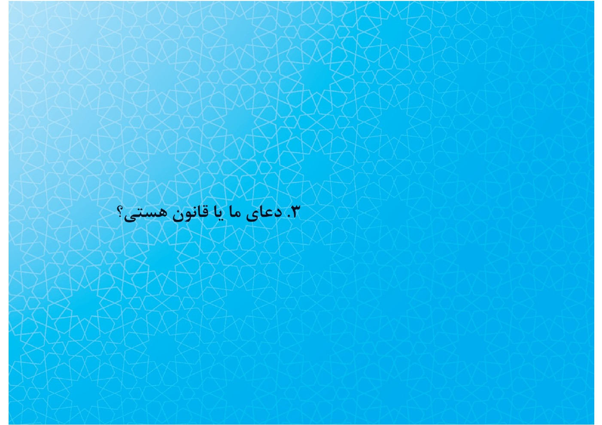
تصویر

مینا بی‌حوصله به‌سمت دانشکدۀ فنی حرکت کرد. عمداً قدم‌هایش را با کُندی و سنگینی برمی‌داشت تا دیرتر به کلاس برسد و فقط غیبت نخورد. کلّی خودش را سرزنش کرد که چرا چوب‌خط غیبتش را پر کرده و حالا مجبور است به کلاس برود. پشت درِ کلاس، موهایش را زیر روسری کرد و وارد کلاس معارف شد. صندلی خالی پیدا کرد و نشست. استاد مثل همیشه بحث را با گفت‌وگو پیش می‌برد. مینا هم غرق در مشکلات خانوادگی و بگومگو های پدر و مادرش بود که موضوع بحث استاد با یکی از دانشجویان، توجهش را جلب کرد.
•
استاد، شما عادت دارین با بحث های شعاری و اصطلاحات سنگین مسائل رو پیش ببرین. اگه واقعاً خدا ما رو دوست داره، چرا جواب میلیون ها انسان رو که با دل‌شکستگی صداش می‌زنن، نمی‌ده؟ آیا باز هم می‌خواید بگید درخواست بندگان به مصلحتشون نبوده؟ این همه آدم فقیر که می‌خوان مشکلاتشون حل بشه، خدا رو صدا می‌زنن. این‌همه مردم محروم و مظلوم زیر بار ظلمن و خدا رو صدا می‌زنن...
یکی دیگر از بچه ها ادامه داد: «استاد، ما این همه برای فرج امام زمان دعا کردیم. نیومد. این همه مردم مظلوم دعا کردند. نیومد. اینکه دیگه بحث دنیا و به‌گناه‌افتادن و ظرفیت‌نداشتن و این چیز ا نیست.»
دخترخانمی از گوشۀ کلاس، رشتۀ بحث را از این دو نفر گرفت و گفت: «آره، استاد. ما خیلی وقتا اصلاً برای دنیا دعا نمی‌کنیم که شما بگید به مصلحتتون هست یا نیست. من مدت‌هاست از خدا می‌خوام من رو به مقامات معنوی برسونه و مثل آقای بهجت و... بشم. ما هم دوست داریم کربلا و مکه مُشرّف بشیم؛ ولی هیچ خبری نمی‌شه.»
مینا هم که برخلاف کلاس های دیگر، معمولاً در گفت‌وگوی کلاس معارف شرکت نمی‌کرد، مردد بود چیزی بگوید یا نه؛ ولی فضا را خودمانی دید و پنهانی داستان زندگی خودش را موضوع بحث کلاس قرار داد: «استاد، ما خونواد ه‌ای رو می‌شناسیم که توی اون، پدر و مادر سال هاست با هم اختلاف دارن و با هم درگیرن. خونه‌شون تبدیل شده به
توپ‌خونه. پدر از این طرف شلیک می‌کنه و مادر از اون طرف جواب می‌ده. بچه ها هم که گوش نصیحت‌پذیری در اونا نمی‌بینن، چار ه‌ای جز دعا ندارن؛ ولی مثل اینکه خدا فقط مصلحت می‌دونه دعای مذهبی ها رو اجابت کنه؛ اما چون صدای ماهواره‌مون بلنده، صدای ما غیرمذهبی ها را نمی‌شنوه! واقعاً بچه ها چه گناهی کردن که باید تو این خونۀ بدتر از جهنم بسوزن. آیا واقعاً خدا به این راضیه؟ آیا اینجا هم آرامش‌داشتن خانواده به مصلحت اونا نیست؟»
خوب که مینا و بچه های دیگر حرف‌هایشان را به کرسی نشاندند و به‌نظر خودشان، دادگاه محاکمۀ خدا را گرم‌کردند، استاد گفت: «اجازه بدید سؤالی بپرسم: دانش‌آموزی رو در نظر بگیرین که در سال آخر دبیرستان و در وضعیتی که تمام هم‌دوره‌ای‌هاش مشغول تست و آزمون هستن، سرگرم پارتی و بازی و تفریحه. بعد در شب امتحان، با عجز و لابه، خداوند رو به شیرخوارۀ امام‌حسین قسم می‌ده که فردا نفر اول کنکور بشه. به‌نظر شما
رفتار او معقوله؟»
•
نه.
•
مگه خداوند مهربان نیست؟ از خداییِ خدا چیزی کم می‌شه که او هم دعاش مستجاب بشه.
کلاس مانند دریای بعد از طوفان، آرام به سخنان استاد گوش می‌داد و کسی چیزی نمی‌گفت. استاد خودش سکوت را شکست و این‌بار با لحن رسمی چنین ادامه داد: «حکمت و مصلحت از عوامل مستجاب‌نشدن دعاست. غیر از حکمت، چیز های دیگری هم هست: خداوند در جهان هستی قوانینی را قرار داده که جهان را طبق همان ها اداره می‌کند؛ مثلاً قانون طبیعت این است که اگر قرار است گُلی بروید، باید دانه‌ای در خاک بکارید و به آن آب بدهید. حال اگر کشاورزی دانه را به‌جای خاک، درون گران‌ترین طلا ها بکارد و به‌جای آب، بنزین سوپر پای آن بریزد، هر چقدر هم با دل شکسته دعا کند، گُلی از آنجا نمی‌روید. این به سبب نامهربانی خدا یا ناتوانی او نیست. وقتی خواستۀ انسان از قوانین حاکم بر هستی
خارج باشد، ارادۀ خدا نیز به آن تعلق نمی‌گیرد؛ زیرا خود خدا این قوانین را بر نظام عالَم برقرار ساخته است. اگر کسی می‌خواهد گُلی داشته باشد، باید دانه را در خاک حاصلخیز بکارد و آب و نور مناسب به آن برساند و...؛ بعد دعا کند که خداوند دانه را به‌ثمر برساند. کسی‌که می‌خواهد نفر اول کنکور شود، باید ابتدا برنامه‌ریزی کند و ماه ها به‌طور منظم درس بخواند و تست بزند و بعد، از خدا بخواهد که فعالیت های او نتیجه بدهد؛ نه اینکه درس نخوانده باشد و فقط دعا کند. بسیاری از چیز هایی که ما عاجزانه از خدا می‌خواهیم، مانند دعاکردن همین کشاورز و دانش‌آموز است؛ ولی خودمان به‌نامعقول‌بودن آن توجه نداریم و دائماً خدا را سرزنش می‌کنیم.
کسی‌که می‌خواهد به مقامات معنوی برسد، باید ابتدا روش صحیح سلوک را از اهل معنا بپرسد؛ بعد مراحل مختلف آن را قدم‌به‌قدم با تلاش و مجاهدت طی کند و از خدا بخواهد که تلاش‌هایش نتیجه دهد. انسانی که پس از مطالعۀ حالات اولیای خدا، هوس
آدم‌شدن کرده و بدون زحمت از خدا می‌خواهد به مقامات معنوی برسد و با ائمه مأنوس و محشور باشد، مانند کسی است که حسرت نفر اول کنکور‌شدن را دارد و فقط دعا می‌کند. حل اختلافات خانوادگی نیز مانند هر هدف دیگری، نیازمند فراهم‌ساختن زمینه و مقدماتی است. ابتدا دو طرف باید با استفاده از تجربیات متخصصان متعهد، مشکل اصلی خود را شناسایی کنند؛ سپس یاد بگیرند برای رفع آن چه کار هایی بکنند. بعد تک‌تک توصیه های ایشان را موبه‌مو اجرا کنند و در کنار همۀ این‌ها، از خدا بخواهند فعالیت های ایشان مؤثر واقع شود. دعا‌کردن چیزی خارج از قوانین و سنت‌های الهی نیست؛ بلکه خود، قانون و سنتی الهی در کنار دیگر قوانین است. متأسفانه، ما عادت کرده‌ایم تاوان تنبلی ها و بی‌مسئولیتی های خود را به گردن نامهربانی خدا بیندازیم.»
این سخنان برای مینا تازگی داشت و شاید اگر مانند بقیه، بیشتر روی آن‌ها فکر می‌کرد، قانع می‌شد؛ ولی او دختری پرشور و سرسخت بود و دوست نداشت در اولین برخورد با استاد
معارف، به این زودی از میدان خارج شود. لذا رو به استاد گفت: «ببخشید. اگه ممکنه این بحث های فلسفی و پیچیده رو کنار بذارین. موضوع این‌قدر ها هم سخت نیست. خود خدا در قرآن گفته من دعای همه را مستجاب می‌کنم. این جملۀ ساده این همه صغرا و کبرا ندارد.»
استاد از مقاومت ناشیانۀ مینا خوشش آمد؛ لذا به‌آرامی پرسید: «همان خدا نیز گفته من به همه روزی می‌دهم؛ اما آیا روزی‌دادن او با اسباب و وسایل است یا اینکه برای هرکسی، سرِ ساعت مقرر، ظرفی غذا از آسمان می‌فرستد؟» مینا ساکت بود و استاد ادامه داد: «همان خدایی که قرآن رو فرستاده، برای اینکه ما با برداشت های سطحی وقت خودمان را تلف نکنیم، کسانی رو در فهم قرآن معرفی کرده که سخن‌گویان و مفسّران قرآن‌اند. خوبه برای فهم معنای همین آیه‌ای که گفتی، به این سخن امام‌صادق نیز توجه کنیم: ”دعای چهار گروه مستجاب نمی‌شود: مردی که در خانه‌اش نشسته و از خدا طلب روزی می‌کند، در جواب به او گفته می‌شود آیا تو را مأمور به کسب روزی نکردیم؟ مردی که علیه همسرش
دعا می‌کند، به او گفته می‌شود آیا اختیار و زمام خانواده را به تو نسپردیم؟ مردی که دارایی خود را به‌باد داده و اکنون طلب روزی می‌کند، به او گفته می‌شود آیا تو را به میانه‌روی و اعتدال دستور ندادیم؟ و مردی که بدون شاهد و مدرک، پولی به کسی قرض داده و اکنون برای وصول طلب خود دعا می کند، به او گفته می‌شود که آیا تو را به گرفتن شاهد و مدرک امر نکردیم؟”همون‌طور که می‌بینی، تمام کسانی که طبق این حدیث دعاشون مستجاب نمی‌شه، کسانی هستند که می‌خوان همۀ کارها خارج از قوانین الهی و اسباب عادی جریان پیدا کنه؛ لذا دعا را وسیلۀ جبران بی‌مسئولیتی خود تلقی کرده‌اند.»

۴. گناه ما و اسباب اجابت
تصویر
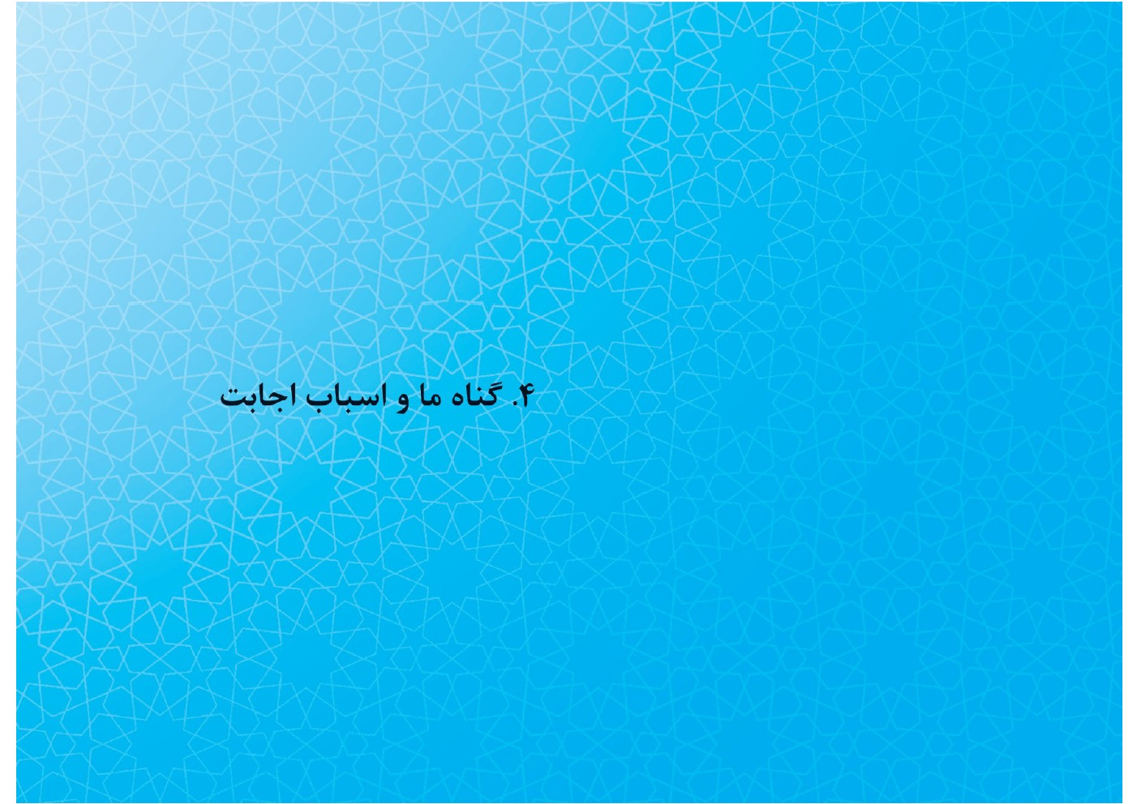
تصویر

بحث که به اینجا رسید، سروصدا و تلاطم بچه ها فروکش کرد. مثل اینکه خیلی ها جوابشان را گرفته بودند و خیلی ها هم به فکر فرورفته بودند. یکی دیگر از دانشجویان پرسید: «آیا گناه‌کردن نیز مانع استجابت دعا می‌شه؟»
•
بله، در روایات آمده که گاهی بند‌ه‌ای دعایی می‌کنه که در آستانۀ استجابت قرار داره و سپس گناهی مرتکب می‌شه. اون‌وقت خداوند به فرشتگان می‌فرماید: «حاجت او را برآورده نسازید؛ زیرا نافرمانی مرا کرده است.»
⁽¹⁾
همچنین خداوند به عیسی فرمود: «دعای کسی را که ظلم به دیگری کرده است، اجابت نمی‌کنم.»
⁽²⁾
این دو روایت هم بیانگر یکی دیگه از قوانین الهی است: خداوند مقرر کرده که دعای گناهکار و ظالم مستجاب نشه، همان‌طورکه مقرر کرده دونه‌ای که به‌جای خاک در طلا کاشته بشه، ثمر نده.
مینا از شنیدن این‌همه قانون و سنت گیج شده بود و ازطرفی، حوصلۀ تحلیل مباحث را هم نداشت؛ لذا هرچیزی که به ذهنش می‌رسید، بدون آنکه قدری زحمت فکر‌کردن به خودش بدهد، می‌پرسید. این بار هم بلافاصله از استاد پرسید: «آخه گناه‌کردن دیگه چه ربطی به دعا و بدبختی های ما داره؟ خدا اگه می‌خواد، باید دعای ما رو مستجاب کنه دیگه.»
•
قبول داری که گناه نیز یکی از واقعیت های عالَمه؟
•
متوجه منظور شما نمی‌شم؟
•
یعنی اینکه راه‌رفتن یه واقعیته، آتیش‌گرفتن کاغذ یه واقعیته، غذاخوردن یه واقعیته، سَم‌خوردن یه واقعیته و گناه هم مثل این‌ها، واقعیتی است در عالَم.
•
بله، درسته.
•
قبول داری که هریک از واقعیات آثار و نتایجی دارن؟ مثلاً نتیجۀ غذاخوردن، سیرشدنه و نتیجۀ سَم‌خوردن، مسموم‌شدن.
•
اوم... خب بله.
•
گناه هم برای خودش آثار و نتایجی در عالَم هستی داره. ما انسان ها چون بیشتر با چیزای محسوس سروکار داریم، عادت کرده‌ایم که فقط به خواص و نتایج محسوس توجه کنیم، مثل سیر‌شدن و مسموم‌شدن. خبر نداریم که کار های بسیاری نتایج غیرمحسوسی در عالَم دارن که خودش می‌تونه قانون محسوب بشه. برای مثال، نتیجۀ گناه‌کردن کم‌شدن روزی و داشتن اضطراب و همچنین مستجاب‌نشدن دعاست. این هم یکی از قوانین خداوند در عالَمه.
•
پس اینکه قرآن گفته «هرکسی دعا کند، دعایش مستجاب می‌شود» تعطیل شد؟ [با خجالت از صراحت لهجۀ خودش، سریع جمله‌اش را به شکل دیگر ترمیم می‌کند] بالاخره این آیه درست است یا این روایت یا حکمت و چه‌می‌دونم، مصلحت و این چیزا؟
•
هیچ یک تعطیل نشد و همۀ اونا درستن؛ ولی باید منظور آیه و روایات رو دقیق بفهمیم.
بذار مثالی بزنم: معنای جملۀ پزشکی که می‌گه «این نسخه قطعاً شفابخش است» چیه؟ آیا معناش اینه که اگه هرطور که خواستی این دارو رو مصرف کنی، شفا می‌یابی؟ حتی اگر سرِ ساعت نباشه یا در کنار اون، هزار ناپرهیزی بکنی؟
•
نه، معناش این نیست.
•
پس چیه؟
•
معلومه دیگه.
•
معناش اینه که هرکی این نسخه رو طبق شرایط مصرف کنه، شفا می‌یابه؛ یعنی سر ساعت و طبق دستورهای پزشک و همراه با پرهیز هایی که پزشک معرفی کرده. پس بهترین نسخه هم اگر با شرایط مصرف نشه یا همراه با ناپرهیزی باشه، باز نتیجه نمی‌ده. درسته؟ پس هم باید شرایط مصرف دارو رعایت بشه و هم موانع تأثیر اون رو از بین ببریم. بر این اساس، در دعا هم یک‌سری شرایط برای اجابت دعا معرفی شده، مثل معرفت به خدا، کسب
روزی حلال، داشتن حضور قلب، احساس نیاز واقعی و... . یک‌سری موانع نیز وجود داره، مانند گناه و ظلم. پس دعا زمانی ممکنه مستجاب بشه که هم شرایطش مهیا باشه و هم مانعی برای تأثیرگذاری دعا وجود نداشته باشه.
•
بله.
•
حالا بیاییم سراغ آیه. معنای آیه این نیست که صِرف اینکه کسی دعا کنه، هرچی بخواهد، محقق می‌شه؛ چون ممکنه خواستۀ او با قوانین هستی در تعارض باشه. همچنین معناش این نیست که حتی اگه دعاش مخالف حکمت و مصلحت باشه، اجابت می‌شه. نیز، معناش این نیست که اگر خواسته‌اش با گناه و ظلم توأم باشه، اجابت می‌شه؛ بلکه معناش اینه که هر بند ه‌ای که دعا می‌کنه، دستِ‌خالی باز نمی‌گرده. به بیان دیگه، با تحقق این شرایط خواستۀ بنده محقق می‌شه: ۱. خواستۀ بنده به صلاحش و نیز همسو با قوانین الهی
باشه؛ ۲. شرایط دعا مانند داشتن معرفتو کسب روزی حلالو... رو رعایت کنه؛ ۳. گناه و ظلم و سایر موانع اجابت دعا را مرتکب نشه. علاوه‌براین، اگر خواستۀ انسان به صلاحش نباشه یا موانع دیگه‌ای در کار باشه، خواسته‌اش محقق نمی‌شه.
اما بدونید که این فرد دستِ‌خالی و بدون مزد نمی‌مونه و خداوند پاداش دیگه‌ای براش درنظر می‌گیره؛ مثلاً گناهاش رو می‌آمرزه یا برکات دیگه‌ای به زندگی او می‌ده یا بلا های دیگری از او دفع می‌شه. اتفاقاً در روز قیامت، وقتی انسان ها می‌بینن به‌جای دعا هایی که ازشون مستجاب نشده، چقدر بار گناهانشون سبک شده، چنین آرزو می‌کنن که ای کاش هیچ دعایی از ایشون مستجاب نمی‌شد و به‌جای اون، بدون گناه وارد محشر می‌شدن.
به‌هرحال، معنای آیه اینه که دعا مساوی است با اجابت؛ ولی اجابت لزوماً به‌معنای تحقق
خواستۀ ما نیست؛ چون ممکنه به صلاحمون نباشه یا اینکه موانعی رو خودمون ساخته باشیم، مثل همین گناه‌کردن که درحکم ناپرهیزی برای بیماره. اگر بیمار دارو رو سرِ ساعت و طبق دستور مصرف کنه، ولی در کنار اون، ناپرهیزی کنه، اثر دارو از بین می‌ره. به‌همین شکل، کسی‌که گناه می‌کنه، اثر عبادت و دعا رو از بین می‌بره... . بچه‌ها، باید عادت کنیم برای فهم روایات و آیات، همۀ اونا رو کنار هم و با یک نگاه منسجم و نظام‌وار بررسی کنیم. در این صورت، فهم عمیق‌تر و زیباتری از معارف دین پیدا می‌کنیم.
وقت رو به پایان بود و استاد احساس کرد بچه ها خسته شده‌اند؛ لذا آخرین نکته دربارۀ مستجاب‌نشدن دعا را با این شعر بیان کرد:
ای بسا مخلص که نالد در دعا *** تا رود دود خلوصش بر سَما
پس ملائک با خدا نالند زار *** که‌ای مجیب هر دعای مُستجار
بندۀ مؤمن تضرع می‌کند *** او نمی‌داند به جز تو مستند
تو عطا بیگانگان را می‌دهی *** از تو دارد آرزو هر مُشتَهی
حق بفرماید: نه از خواری اوست *** عین تأخیر عطا یاریِ اوست
خوش همی آید مرا آواز او *** و آن خدایاگفتن و آن راز او
استاد این شعر را خواند و کلاس را تمام کرد. بچه ها کم‌کم از کلاس خارج می‌شدند. عد ه‌ای هم دور استاد را گرفته بودند و پرسش‌هایشان را ادامه می‌دادند. مینا که تاکنون فکر می‌کرد فقط در علوم ریاضی، همه‌چیز دقیق و حساب‌شده است و مفهوم گناه و دعا و... را با نگاهی عرفی و عامیانه فهمیده بود، از این‌همه دقت و قاعده‌مندی احساس تعجب و رضایت می‌کرد. برای نخستین‌بار بود که دربارۀ این‌ها فکر می‌کرد... .

۵. آداب‌دانیِ دعا
تصویر

تصویر
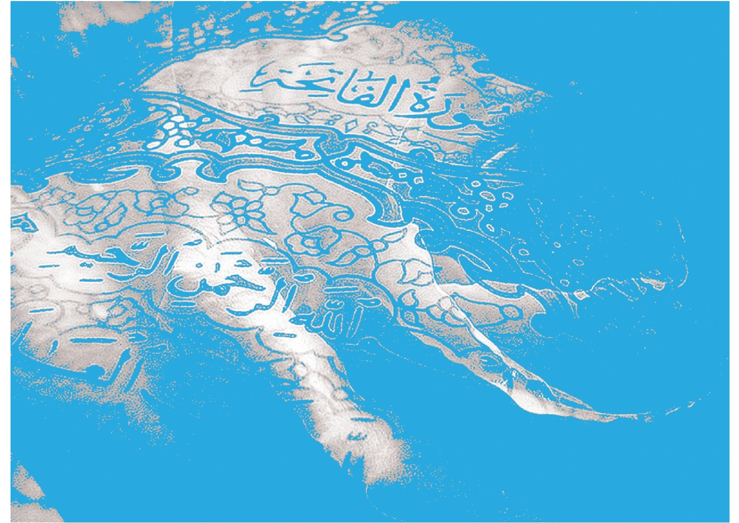
ساعت چهار بعدازظهر سیزده رجب، محمد هنوز در ترافیک خیابان نواب گرفتار مانده بود. مضطرب و نگران بود از اینکه نتواند به‌موقع به ایستگاه راه‌آهن برسد. قطار مشهد ساعت پنج بعدازظهر حرکت می‌کرد و باید زودتر خودش را به ایستگاه می‌رساند. ازطرفی هم خداخدا می‌کرد که هم‌کوپه‌ای‌هایش با او هم‌فکر باشند. در همۀ سفر هایی که با قطار رفته بود، برایش مهم بود که با چه کسانی چندین ساعت هم‌نشین و هم‌سفر می‌شود. بالاخره او طلبه بود و نوع پوشش و رفتار باوقارش کاملاً برای بیننده مشخص بود؛ هرچند هنوز به سن و سطح سوادِ مُعَمّم‌شدن نرسیده بود.
به‌هرترتیب، یک ربع قبل از حرکت به ایستگاه رسید. در سالن قطار، بلیط‌به‌دست دنبال کوپه‌اش می‌گشت تا بالاخره پیدا کرد. داخل کوپه، سه جوان دیگر نشسته بودند و مشغول جابه‌جا‌کردن ساک‌هایشان بودند. سلام کرد و وارد شد. بعد از صحبت ها و تعارف‌های معمول، فهمید که هم‌سفرانش دانشجوی رشتۀ صنایع دانشگاه علم و صنعت‌اند. هر سه
اهل تهران بودند و نام‌هایشان محسن و صدرا و علیرضا. آنان نیز مانند خودش قصد داشتند لیلة‌الرغائب (شب آرزوها) را مهمان امام‌رضا باشند. قطار خیابان ها و محل های تهران و شهر ری را پشت ِسر می‌گذاشت و محمد خیره‌خیره به سرخی خورشید در امتداد افق نگاه می‌کرد. دل توی دلش نبود: یک سال بود و یک لیلةالرغائب. بعد از مدتی تماشا، کتاب اصول کافی را از کیفش درآورد و مشغول مطالعه شد. بچه ها که متوجه شدند محمد طلبه است، دوست داشتند سر صحبت را باز کنند.
محسن شروع کرد: «ما که این همه راه تا مشهد می‌رویم، آیا واقعاً دعای ما مستجاب می‌شود؟»
محمد با لبخند واکنش نشان داد: «اتفاقاً الآن داشتم روایتی در همین موضوع می‌خواندم که نسبت دعا
و استجابت، مانند نسبت ابر و باران استو خداوند حیا می‌کند از اینکه دعای بنده‌اش را مستجاب نکند.»
صدرا با خوش‌حالی گفت: «پس خیلی باید امیدوار باشیم.»
•
نه‌تنها باید امیدوار باشیم، بلکه باید یقین داشته باشیم که دعایمان مستجاب می‌شود؛ گویی اجابت هم‌اکنون پشت در خانۀ ما منتظر است تا ما دعا کنیم.
⁽³⁾
خود دعا‌کردن و طلب‌کردن اهمیت دارد و باعث رشد انسان می‌شود، تاآنجاکه گفته‌اند: «دعا مغز عبادت است.»
⁽⁴⁾
برای همین باید یادمان باشد که دعا‌کردن فقط برای ایام سختی و مشکلات نیست؛ بلکه انسان هرچه بیشتر رشد می‌کند، بیشتر نیاز به خدا را حس می‌کند و دست نیازش بلندتر است. اتفاقاً صدای کسی که دائماً مشغول دعاست، برای فرشتگان آشناست و وقتی در
سختی ها درخواستی از خدا دارد، فرشتگان می‌گویند: «این صدا برای ما آشناست»؛ درنتیجه، زمینۀ اجابتش فراهم می‌شود.دعا درحقیقت، طلب درونی است؛ نه صِرف بیان الفاظ. دعا یعنی انسان، با همۀ وجود، احساس نیاز و اضطرار کند.
علیرضا که تا حالا ساکت بود، گفت: «من شنیدم انسان باید از درخواست‌کردن خود خسته نشود و حاجاتش را تکرار کند؛ ولی آیا این خلاف ادب نیست؟ اصلاً خدا که می‌داند ما چه مشکلاتی داریم؛ آیا واقعاً لازم است که ما درخواستمان را بر زبان بیاوریم؟»
•
بگذارید ببینیم دراین‌باره حدیثی وجود دارد؟... بله...، بله اینجاست. امام‌صادق فرموده‌اند: «خداوند اکراه دارد از اینکه مردم با پافشاری، از یکدیگر درخواست کنند؛ ولی دوست دارد بندگان برای درخواست از او اصرار و استمرار به‌خرج دهند.»
⁽²⁾
البته می‌دانیم که
اصرار و خسته‌نشدن از درخواست، به‌معنای عجله‌داشتن برای اجابت دعا نیست. همچنین با اینکه او نیاز های تک‌تک بندگان را می‌داند، دوست دارد ایشان درخواست خود را بر زبان بیاورند؛زیرا خودِ این درخواست‌کردن رابطۀ جدید تربیتی برای بنده فراهم می‌کند.
محسن پرسید: «محمدآقا، دربارۀ دعای فردی و جمعی هم دستور خاصی داریم؟»
محمد با حرکت سر به نشانۀ تأیید گفت: «در روایات آمده است که اگر چند نفر با هم یک دعا کنند، قطعاً در آستانۀ اجابت قرار می‌گیرد؛ لذا امام‌صادق هنگام دعا‌کردن، زن ها و بچه ها را جمع کرده و بعد دعا می‌کردند.البته بهتر است که انسان درخواست خود را برای دیگران نیز بخواهد؛ زیرا هیچ دعایی سریع‌تر از دعای مؤمن برای مؤمنِ دیگر اجابت نمی‌شود. ضمن آنکه وقتی مؤمنی برای مؤمن دیگر دعایی می‌کند، فرشتگان دو برابرِ همان
را برای او دعا می‌کنندو مطمئناً دعای فرشتگان بیشتر در معرض اجابت است.»
علیرضا ضمن اینکه برای محمد و بقیه چای می‌ریخت، پرسید: «درست است که موقعیت زمانی و مکانی هم در اجابت دعا تأثیر دارد؟»
صدرا سخن او را تأیید کرد و گفت: «برای همین است که ما می‌خواهیم حاجات خود را در چنین روزی و چنین مکانی مطرح کنیم.»
توضیح محمد چنین بود: «همین‌طور است؛ اما زمان های دیگری نیز برای دعا سفارش شده است: هنگام نزول باران، بعد از نماز صبح و عصر و مغرب، هنگام اذان و قرائت قرآن و از همه مهم‌تر، هنگام سحر. حضرت یعقوب وقتی خواست برای فرزندان خود استغفار کند، سحر را برای این کار برگزید.همچنین برای دعای برخی افراد امید اجابت بیشتری است؛
مانند مریض‌ها، حاکمان عادل، حاجیان، مجاهدان در راه خدا، انسان‌های مظلوم، روزه‌داران و دعای پدر و مادر برای فرزند و دعای فرزند برای پدر و مادر.»
در ادامه، محمد به برخی آداب دعا نیز اشاره کرد: «سفارش شده است که دعا را با حمد، استغفار، تکبیر، تهلیل و از همه مهم‌تر، ذکر صلوات زینت بخشیم. حتی گفته‌اند دعای مؤمن بالای سرش سرگردان است و صلوات سبب می‌شود این دعا به عوالم ملکوت صعود کند.»
بچه ها تازه گرم صحبت شده بودند که صدای مهمان‌دار در سالن پیچید: «نماز، نماز...» قطار برای نماز در ایستگاه ایستاده بود. محمد کتاب را بست و همراه دوستان جدیدش به‌سوی نمازخانه حرکت کرد.
تصویر
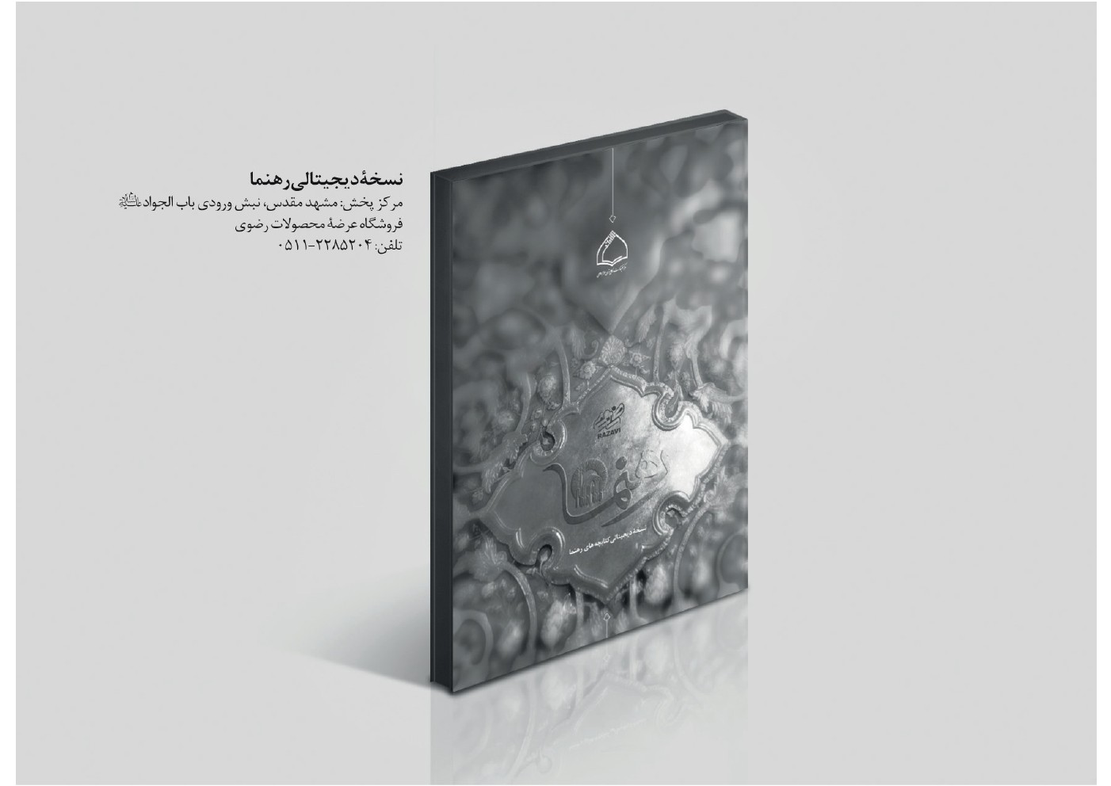

ghaemiyeh.com

. بحارالانوار، ج93، ص361، حدیث 23.
. اصول کافی، ج2، ص511.
. بحارالانوار، ج78، ص113، حدیث 7.
. بحارالانوار، ج93، ص358، حدیث 16.
. اصول کافی، ج2، ص471.
. همان، ص472.
. اصول کافی، ج2، ص472.
. همان، ص476.
. همان، ص487.
. همان، ص507.
. همان، ص477 و 478.
. همان، ص509 و 510.
. همان، ص491.

